MODENA LED
Een ronde opbouw LED plafondarmatuur met een behuizing uit polycarbonaat in de beschikbare kleur grijs en wit met een polycarbonaat opaal diffusor. De UV bestendige polycarbonaat diffuser zorgt voor het tegengaan van verkleuring. Het toestel is opgebouwd uit twee delen waarbij de basis wordt bevestigd aan het plafond, het onderste deel wordt aan de basis bevestigd aan de hand 4 RVS schroeven. Het toestel is beschikbaar met noodunit M3h en bewegingssensor. Daarnaast maakt het toestel onderdeel uit van een productfamilie met de volgende diameters: Ø315, Ø400.
Beschikbaar in volgende afmetingen:
Ø400x110
Beschermingsgraad: IP66
Slagvastheid: IK10
Levensduur LEDS: L90B10 51.000h
Lichtkleur: CRI80 3000K 4000K
Omgevingstemperatuur: -25°C tot 45°C
Verblindingswaarde: UGR <21
Certificaten: MacAdam SDCM3
Garantie: 2 jaar
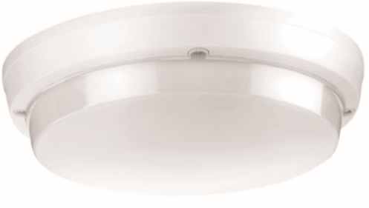
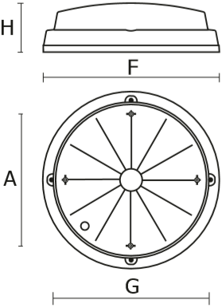
MODENA MINI LED
Een ronde opbouw LED plafondarmatuur met een behuizing uit polycarbonaat in de beschikbare kleur grijs en wit met een polycarbonaat opaal diffusor. De UV bestendige polycarbonaat diffuser zorgt voor het tegengaan van verkleuring. Het toestel bestaat uit twee delen: de basis wordt bevestigd aan het plafond, het onderste deel is transparant en verspreidt het licht op een egale manier. Het toestel is beschikbaar met noodunit M3h en bewegingssensor. Daarnaast maakt het toestel onderdeel uit van een productfamilie met de volgende diameters: Ø315, Ø400.
Beschikbaar in volgende afmetingen:
Ø315x90
Beschermingsgraad: IP54
Slagvastheid: IK10
Levensduur LEDS: L80B10 54.000h
Lichtkleur: CRI80 3000K 4000K
Omgevingstemperatuur: -20°C tot 40°C
Verblindingswaarde: UGR < 20,1
Certificaten: MacAdam SDCM3
Garantie: 2 jaar
